基层党组织“第一书记”暨后进村帮扶工作

简 报
第13期

招远市后进村帮扶
2016年11月04日
工作领导小组办公室

后进村帮扶工作，不止于暖身，更在于暖心

——市疾控中心驻张星镇仓口陈家村工作队帮扶工作纪实

秋末冬初，是各种呼吸道传染病高发季节，容易对人民群众的身体健康和生命安全构成威胁，尤其是老人和孩子免疫力比较低下，易诱发肺炎、心脏病等疾病。市疾控中心帮扶工作队驻张星镇仓口陈家村过程中，发挥单位职能优势，针对近年来村庄人口结构明显老龄化，60岁以下老人占比近30%，加之本村没有村医、老百姓缺医少药、看病难问题严重的情况，组织传染病防控专业人员，到村里为村民现场讲解当前流行的流感、出血热等传染病防控知识，提高群众防治意识和防范能力，为老年体弱者接种流感疫苗，提高特异性免疫力，深受群众欢迎。
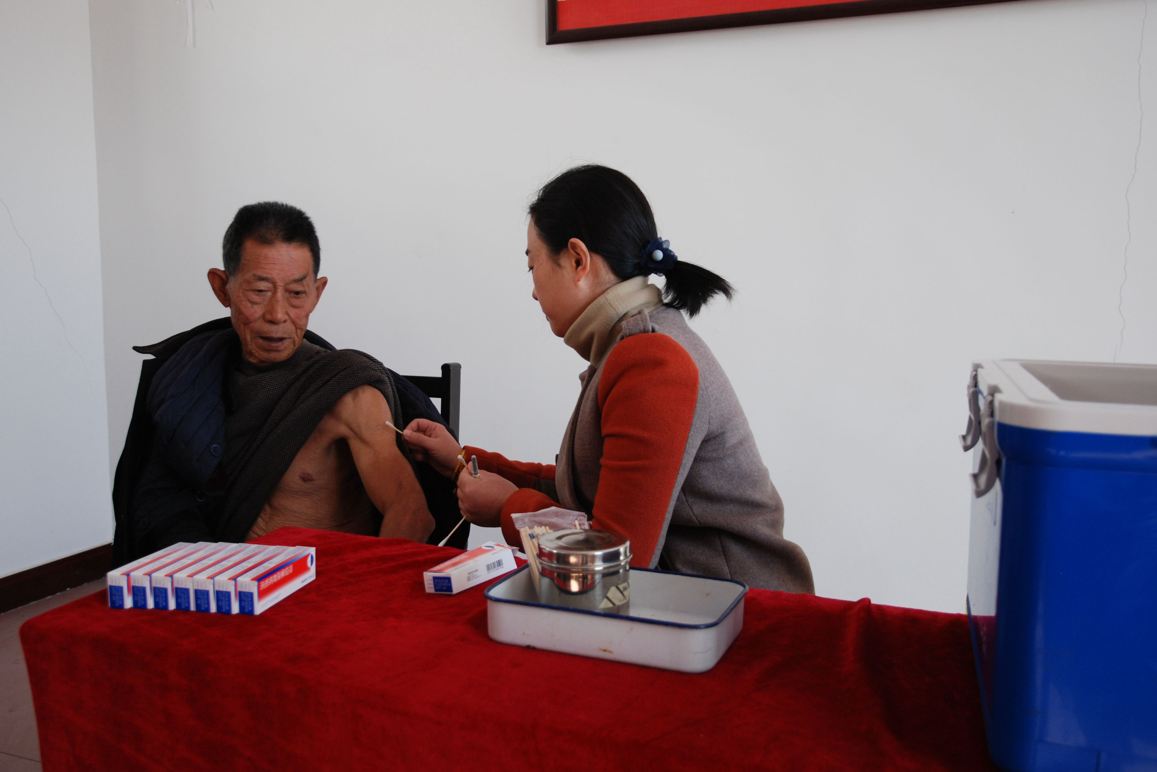
与此同时，市疾控中心会同张星镇宋家卫生院利用基本公共卫生服务项目，重点加强本村重点人群的健康指导，在完成建档、查体、随访等规定动作的基础上，经常性地深入村庄进行义诊，开展健康教育活动。
这是市疾控中心驻张星镇仓口陈家村工作队帮扶工作的一瞥。2015年，市疾控中心工作队刚驻村时，看到全村农田果园干旱，陈家水库却无水浇灌。于是，工作队立即着手，在村内三处机井安装了电机、水泵等输水设施，解决了农民缺水的燃眉之急，得到了群众好评。但是，要从根本上解决农民吃水、农田灌溉问题，还要依靠陈家水库的水源。今年以来，工作队根据村庄实际，在年度帮扶计划中将水利工程作为首选，制定了三项群众急需解决的工作：开挖蓄水池，解决农田果园灌溉问题；年度内安排两次传染病、慢性病知识讲座，提高群众健康意识和防病能力；投入5000元，在蚊蝇孳生季节为居民消杀病媒生物。
春节过后，大地复苏，帮扶工作如火如荼地按计划展开。市卫计工委的主要领导及分管领导、疾控中心领导班子先后到现场实地查看帮扶工作进展情况。然而，今年天气干旱，当时正值夏日炎炎、庄稼干渴，工委领导看在眼里，急在心里，要求工作队想方设法只争朝夕，尽早解决树苗、禾苗“望库”却不“止渴”的现状。疾控中心领导班子现场召开会议，决定进一步压缩中心非生产性开支，暂缓原定的办公场所修缮计划，追加帮扶投入，争取挖掘蓄水池和输水管道铺设工作年内完成。在卫计工委和张星镇党委政府的大力支持下，经过多方面努力，仓口陈家村北山水利工程终于提前竣工，病媒生物消毒杀虫工作也比预计多投入20%，举办了传染病、慢病防治咨询讲座，组织有关专家进行了现场义诊。
如今，市疾控中心帮扶工作队队员与村民已经打成一片，大家在一起有说有笑，十分亲热，不见丝毫生分，这融洽和谐的气氛在工作队刚驻村时可不是这样。
帮扶工作队长、市疾控中心副主任李桂刚说，刚驻村的时候，让他吃惊的不仅仅是村里的经济条件，更是老百姓对他们的态度，“找群众交谈，占用的时间长了，就有人不耐烦”，“开村民会，有人要求发盒烟，发瓶水”，“到群众家里，有时会被认为是来要钱的”，“我们为村里上了电机水泵，个别群众宁可自己推着小机器抽水，也不用我们抽的水”。吃惊之余，工作队的同志们坐下来开始思考一个严肃的问题：如今是群众冷淡了我们，还是我们先让百姓凉了心？从百姓的冷遇中，同志们品味到了民心的疏远和背离，感受到了这些年横亘在党群之间的隔阂和距离，进而明白了一个道理：帮扶工作队的任务是扶贫，关键是“暖心”，主要职责是抓党建促脱贫，根本是寻根、认亲。只有不忘初心，方得民心，只有认识到位，工作才有方向。也唯有改变自己，才能赢得群众，唯有放下“架子”，群众才能把你当成“一家人”。
在帮扶工作中，疾控中心工作队的同志们学会了讲群众语言，和群众拉家常，见了孩子抱一抱，见了大爷大娘拉拉手，真心对真心。每到重要节日，工作队员都自掏出腰包为困难群众送上米、面、油和取暖的棉衣、煤炭；村民有谁家老人、孩子生病不舒服，就为他们联系医院、医生；有的对农村公交、社会保险有疑问，就与相关部门取得联系，为他们排疑解惑；到了传染病流行季节，联系相关专家到村里为他们办讲座。事无巨细，真心、真诚为群众做好服务，也赢得了广大群众对政府和部门的信任和认可。

报：烟台市选派“第一书记”工作领导小组办公室，市级班子领导成员
发：各镇街区党（工）委，市直各部门、驻招有关单位，各驻村工作队，存档
（共印40份）

